|  |
| --- |
| PATVIRTINTA  Raseinių meno mokyklos  direktoriaus 2025 m. rugsėjo 30 d. įsakymu Nr. V-109 |

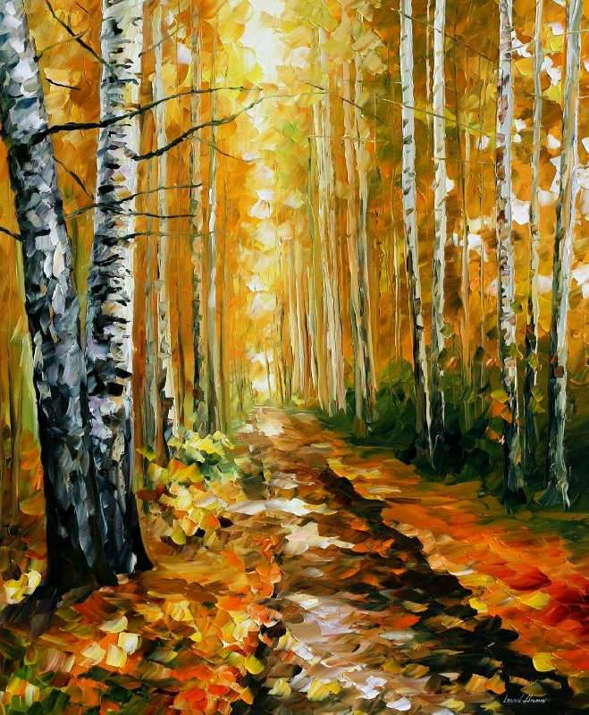

**RASEINIŲ MENO MOKYKLOS**

**SPALIO MĖNESIO VEIKLOS PLANAS**

|  |  |  |
| --- | --- | --- |
| Veiklos pavadinimas | Data/vieta | Atsakingas |
| Tarptautinė mokytojų diena | 01 d. 14:00 val.  Raseinių V. Petkaus progimnazija | Administracija  V. Dabžanskis  V. Kasparavičius  A. Nikžentaitienė  A. Krištapavičius  A. Radčenko |
| Fotografijos paroda | Spalio mėn.  RMM II pastato erdvės | A. Radčenko |
| Seminaras NVŠ teikėjų veiklos kokybės vertintojams ,,NVŠ veiklos kokybės užtikrinimas: kas aktualu šiandien?“ | 01 d.  nuotolis | A. Damašauskienė |
| Kūrybinės dirbtuvės moliūgų tematika. | Spalio mėn.  RMM erdvės | G. Kozikienė  G. Norkienė |
| RMM mokytojų edukacinė išvyka | 03 d.  Kėdainių kraštas | Administracija  A. Nikžentaitienė |
| IX Respublikinis muzikos (meno) mokyklų instrumentinis ansamblių festivalis ,,Mokinys ir mokytojas 2025“ | 04 d.  Vilnius, Šv. Kotrynos bažnyčia | A. Nikžentaitienė  J. Turčinskienė |
| Kėdainių MM pučiamųjų instrumentų mokytoj metodinė diena. Fleitos Mokytojos metodininkės A. Nikžentaitienės pranešimas | 07 d.  Kėdainių MM | A. Nikžentaitienė  V. Dabžanskis  A. Krištapavičius  D. Petkevičiūtė  (gros fleitų ansamblis) |
| Grafikos edukacija su menininke Vaiva Koveraite-Trumpe | 08 d. 15:00 val.  RMM I pastatas salė | G. Kozikienė |
| Ilgalaikės programos išvyka į Tytuvėnų gimnaziją „Mokausi inovatyvių sprendimų solfedžio pamokose“. Visi solfedžio ir muzikos istorijos mokytojai. | 09 d. | Direktorius |
| Konkursas ,,Kosmosas M.K. Čiurlionio pasaulyje“ | Spalio-lapkričio mėn.  Lietuvos etnokosmologijos muziejus | G. Kozikienė  G. Norkienė |
| Raseinių meno mokyklos AMU ir organizacijos ,,Šviesos kalnas“ mokinių projekto ,,Kurk tvariau“ I etapas. Muzikos instrumentų (švilpynių) gamyba | Spalio 10 d. 17:00  Organizacijos ,,Šviesos kalnas“ erdvės (Vaižganto g. 5a -1) | I. Staliūnienė  R. Štabokienė  D. Rukienė |
| III Respublikinė metodinė – praktinė mokytojų konferencija „Šiuolaikinės ugdymo aktualijos meno (muzikos) mokyklose“ | 20 d. 9:00 val.  RMM Ariogalos skyrius | A. Skirmantaitė-Ivoškienė |
| Mokytojos Alinos Skirmantaitės – Ivoškienės fortepijono klasės mokinių etiudų konkursas „Didžioji taurė“ | 21 d. 17:00 val.  RMM Ariogalos skyrius | A. Skirmantaitė-Ivoškienė |
| VIII Respublikinis meno (muzikos) mokyklų jaunųjų atlikėjų festivalis „Draugų vasara – 2025“ | 27 d. 12:00 val.  RMM Ariogalos skyrius | Ariogalos, Raseinių skyrių mokytojai |
| Mokytojų susirinkimas.  Paskaita ,,Kibernetinio saugumo pradmenys“ | 28 d. 10:00  RMM I pastato salė | Administracija  L. Šimkus |
| Edukacinis teatro renginys ,,Draugų diena“ | 30 d.  Teatro studija | R. Godelytė Irkmonienė |
| Pianistų festivalis ,,Metų laikai. Ruduo“ | 30 d.  RMM II pastatas salė | J. Sederevičiūtė |
| Direkciniai susirinkimai | Pirmadieniais | Administracija |
| **PRISTATYTI** | | |
| Kelionės į darbą išlaidų ataskaitą | Iki 30 d. | DVS |
| Lapkričio mėnesio veiklas | Iki 25 d. | Direktoriaus pavaduotojams ugdymui |
| Tvarkaraščius E. dienyne | Iki spalio 1 d. | Mokytojai, pavaduotojai ugdymui |